ملامح السوق العقارية في محافظة الديوانية
اعداد
عدي عزيز علي حياة عبد الرزاق حسين

اولاً : مقدمة .
ان الحاجة الى المسكن ليست وليدة اليوم و لا تنحصر بفترة زمنية بل هي قائمة على الدوام لكن حجم الطلب على السلعة العقارية هو الذي يختلف بين الحين و الاخر بحسب عوامل مختلفة و متنوعة و اسباب أخرى ساندة أبرزها التسويق لذلك قامت هيئتنا بإعداد استمارة استبيان لغرض الوصول إلى مواصفات السوق العقارية في محافظة الديوانية من خلال عينة محددة من مواطني المحافظة وقد توصلت نتائج الاستبيان إلى المعلمات أدناه ، و التي تمثل ملامح عامة من مواصفات السوق العقارية في المحافظة لحجم و نوع الطلب وعلى المستثمرين الاطلاع عليها كجزء مهم و رئيسي لنجاح مشاريعهم السكنية كون العملية التسويقية إحدى أهم العوامل الرئيسية التي يقوم عليها نجاح المشروع الاستثماري السكني لمرحلة التنفيذ علاوة على مرحلة التشغيل التجاري .
ثانياً : العوامل الاساسية للاستثمار .
قبل التطرق لموضوع التسويق العقاري بالنسبة للاستثمار يجب اولا معرفة إن التوجه للاستثمار السكني من قبل المستثمرين يعتمد على امرين هامين .
- سياسة المستثمر :
تتميز الاستثمارات عن بعضها بعدة عوامل اهمها درجة المخاطرة و مدة الاستثمار و نسبة العائد السنوي ، و غالباً ما يسعى المستثمرون الى تحقيق اسرع و اكبر عائد بأقل مخاطرة ، و لكن غالباً ما تصطدم تفضيلاتهم و اتجاهاتهم الاستثمارية بالوضع الاقتصادي العام و القدرات الشرائية للمواطنين.

2ـ الوضع الاقتصادي العام في المحافظة :
يمتاز الوضع الاقتصادي في العراق بصورة عامة و محافظة الديوانية بصورة خاصة بالضعف بمختلف قطاعاته الذي انعكس سلباً على مدخولات الافراد و بالتالي ضعف قدراتهم الشرائية للوحدات السكنية إذا ما أخذنا بنظر الاعتبار توزيع دخل المواطن بين احتياجاته اليومية وتوفير مخصص من الدخل يكفي لشراء أو دفع الأقساط الشهرية لتسديد القروض السكنية المتاحة و هو ما ينعكس على السوق العقارية بصعوبة التسويق من قبل المستثمرين وفق أدوات الدفع المتاحة للمواطن ما لم تتناسب أسعار الوحدات السكنية المنتجة مع حجم مدخولاتهم .
ثالثاً : دور المستثمر في حل مشكلة التسويق للوحدات السكنية .
يعرف التسويق العقاري بأنه (( انتاج ما يمكن بيعه و ليس بيع ما يمكن انتاجه من العقارات )) او (( هي عملية اقناع الزبون بالشراء )) ، و على هذا الاساس يتحتم على المستثمر قبل البدء في انشاء مشروعه البحث عن امكانية تسويقه و يعتمد ذلك على معرفته بحجم الطلب على منتجه العقاري و القدرات الشرائية للمستهلكين ، و بالتالي اعتماد آلية الاستثمار التي تجمع بين رغبات المستهلكين المحددة بمدخولاتهم و قدراتهم الشرائية و بين ما يحقق له اقصى ربح ممكن .
يعتمد الاستثمار السكني في العراق على انشاء الوحدات السكنية مضافاً إليها الخدمات العامة و البنى التحتية و الذي يقوم المستثمر لغرض تغطية نفقاته الاستثمارية و تحقيق هامش ربح معقول يقوم إضافة المبالغ المنفقة على الخدمات و البنى التحتية على الوحدات السكنية مما يؤدي الى زيادة اسعارها بصورة لا تتناسب مع مقدرة المواطنين الشرائية ، و بالتالي خلق ازمات و مشاكل جديدة تسهم في تراجع الاستثمار بدلاً من تقدمه .
رابعاً : نتائج الاستبيان عن منتجات المشاريع الاستثمارية من الوحدات السكنية .
1. شتملت العينة و حسب نتائج ( الفقرة 1) على ( 100 شخص ) تراوحت اعمارهم ما بين (17- 59) سنة و بدرجات علمية متفاوتة ( ما بين حملة شهادة الدكتوراه و غير المتعلمين ) و باختصاصات مختلفة بالنسبة لجملة الشهادات ، و حسب نتائج ( الفقرة 5 ) فإن عدد افراد العائلة في البيت الواحد تراوحت ما بين ( 2 فرد – 14 فرد ) .

2. العمر .
اقل من 30 | 31-35 | 36-45 | اكثر من 45 | المجموع
32 | 26 | 22 | 20 | 100

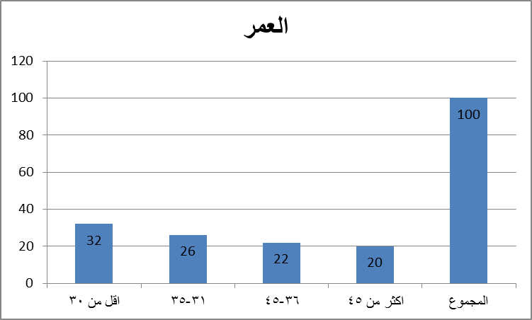

3. الجنس.
ذكر | انثى | المجموع
73 | 27 | 100

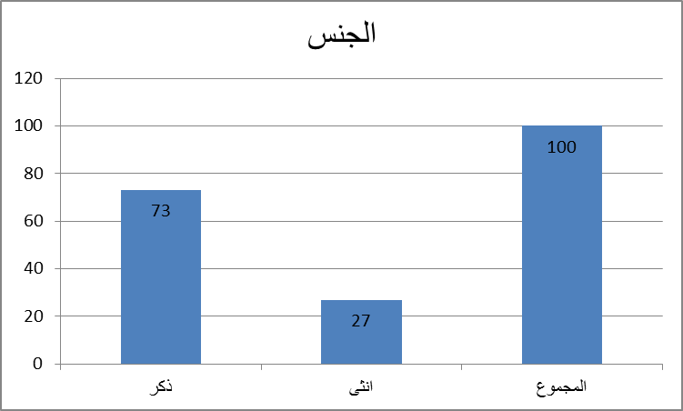

4. الحالة الاجتماعية .
متزوج | اعزب | المجموع
78 | 22 | 100

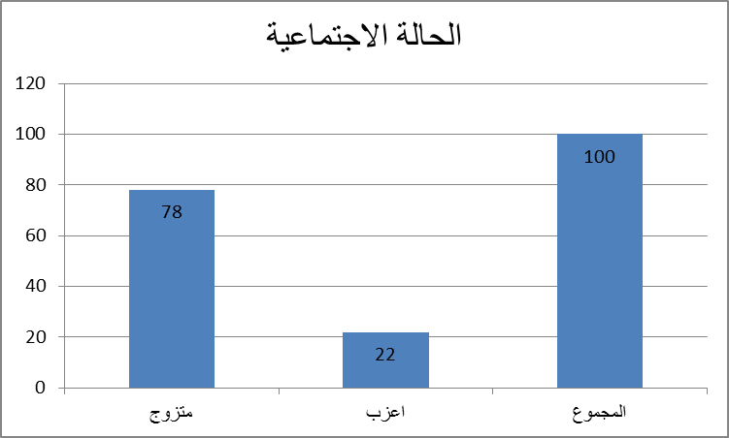

6. نوع السكن الحالي.
مستقل | مشترك | المجموع
42 | 58 | 100

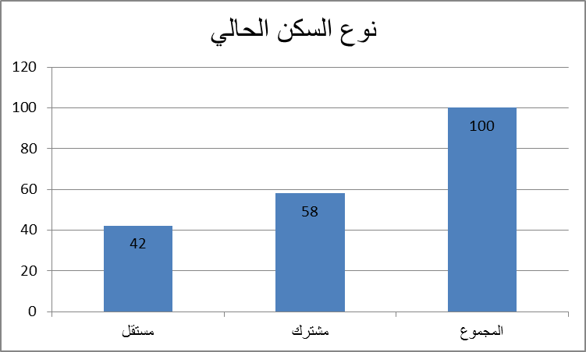

7. قطاع العمل .
قطاع عام | قطاع خاص | عمل خاص | المجموع
74 | 5 | 21 | 100

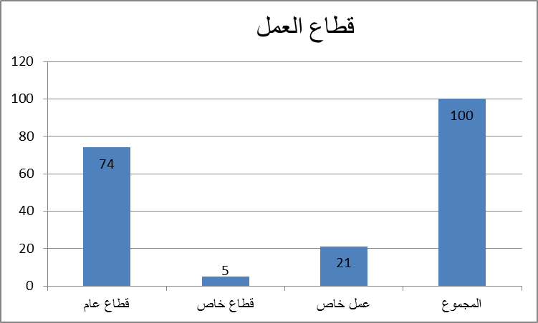

8. موقع العمل .
جامعة القادسية | مديرية تربية الديوانية | مديرية ماء الديوانية | مديرية مجاري الديوانية | دائرة بلدية الديوانية | لم يذكر موقع العمل | المجموع
14 | 37 | 3 | 2 | 1 | 18 | 74

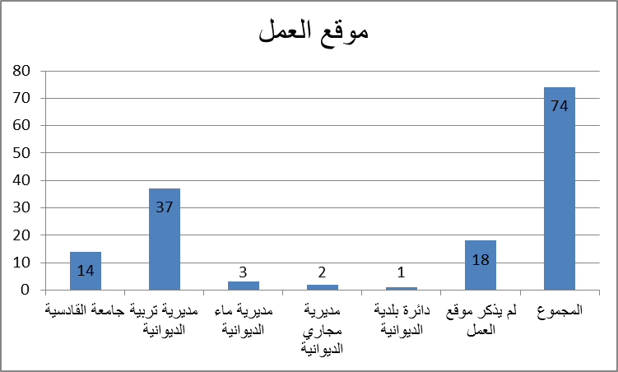

9. معدل الدخل الشهري .
اقل من 800 | 801-1200 | 1201-1500 | 1501-2000 | 2001-3000 | اكثر من 3000 | المجموع
67 | 17 | 6 | 6 | 2 | 2 | 100

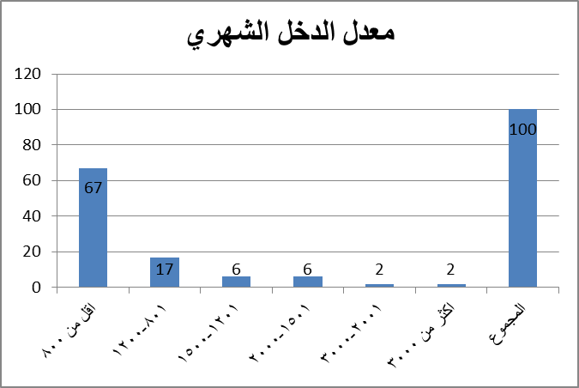
10 هل ترغب بشراء وحدة سكنية جديدة خلال الفترة القادمة.
نعم | لا | المجموع
88 | 12 | 100

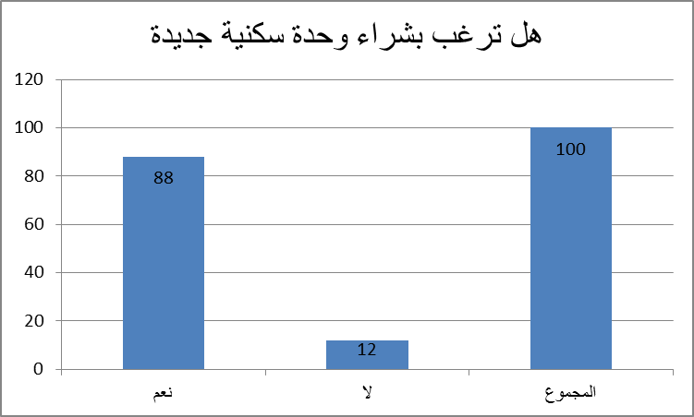

11. ما هي نوع الوحدة السكنية التي ترغب بشرائها .
شقة | افقية طابق واحد | افقية طابقين | المجموع
12 | 35 | 41 | 88

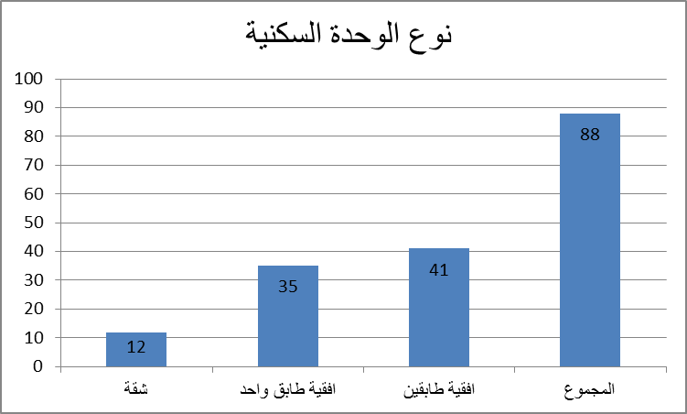

12. ما هي مساحة الوحدة السكنية البنائية الجديدة التي ترغب بشرائها (م2) المساحة البنائية .
140 | 141-160 | 161-200 | 201-250 | مساحات اخرى | المجموع
12 | 7 | 20 | 28 | 21 | 88

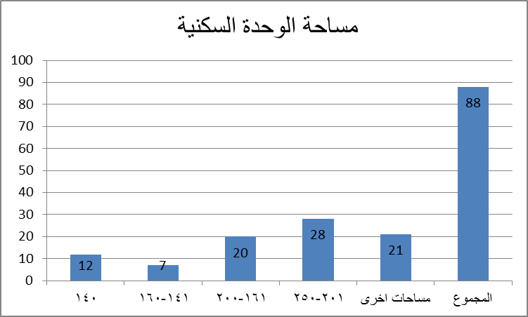

13. الطابق الذي تفضله بالنسبة للبناء العمودي .
الارضي | اول- ثاني | ثالث - رابع | خامس- سادس | بلا تحديد | المجموع
69 | 8 | 3 | 4 | 4 | 88

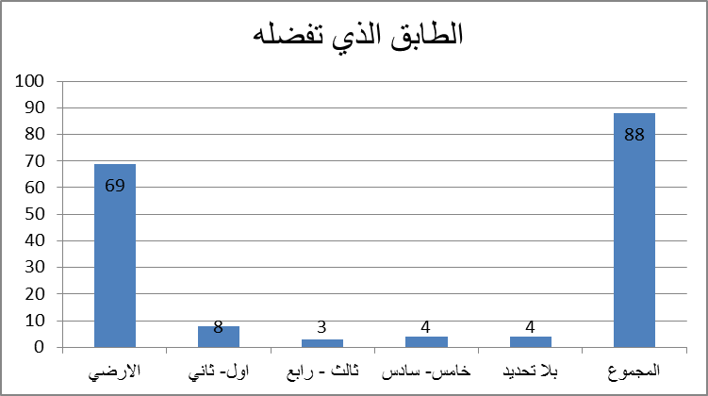

14. بالنسبة اليك يمكن ترتيب العوامل التي تؤثر على الشراء كما يلي .
الموقع | المساحة | السعر | عدد الشقق البنائية | جودة البناء | اخرى
55 | 40 | 59 | 5 | 45 | 1

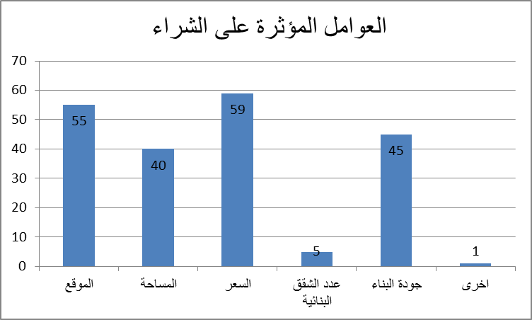

15. لا امانع من شراء الوحدات السكنية على المخططات ( حسب التصاميم و النماذج المعدة من قبل المستثمر ) .
نعم | لا | المجموع
67 | 21 | 88

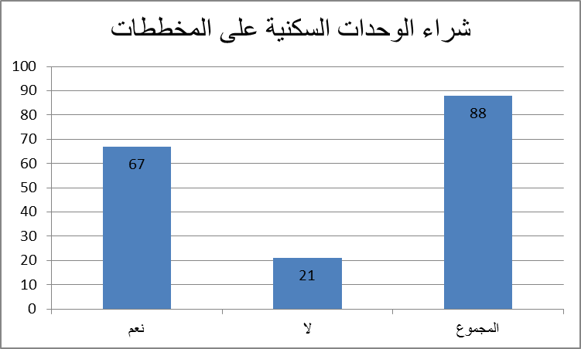
16. بناءً على اختيارك لنوع الوحدة السكنية فإنك تتوقع ان يكون معدل سعر الوحدة السكنية القادر على شرائها ( مليون دينار) .
اقل من 70 | 70-75 | 75-80 | 80-85 | 85-90 | 90-95 | اكثر من 95 | المجموع
44 | 12 | 15 | 6 | 4 | 1 | 6 | 88

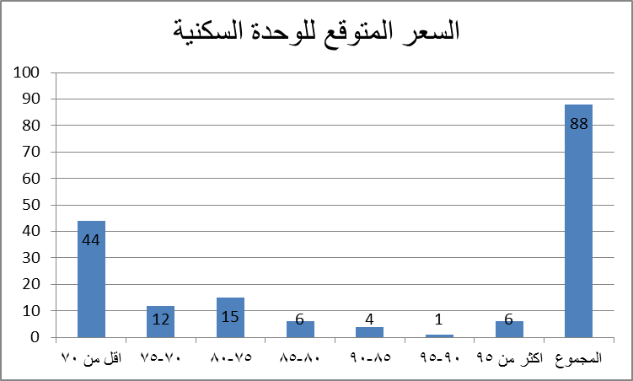

17. ما هي الية الدفع التي تفضلها .
نقداً | بالتقسيط | المجموع
12 | 76 | 88

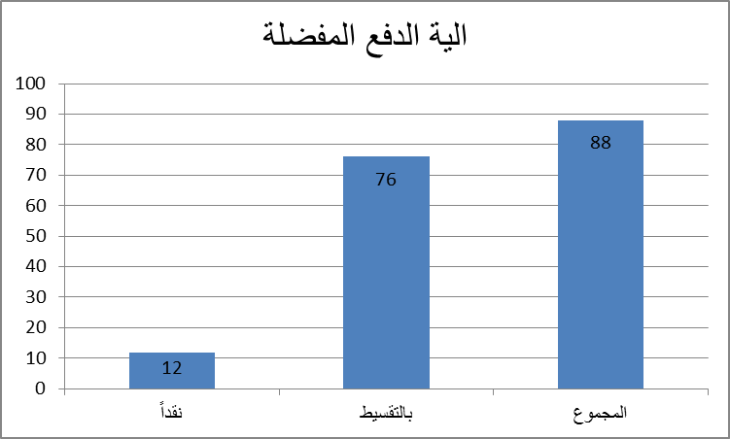
18. قدرتك على تمويل الدفعة الاولى .
20% | 30% | 50% | اخرى |  | المجموع
 |  |  | 10% | 5%
62 | 11 | 2 | 12 | 1 | 88

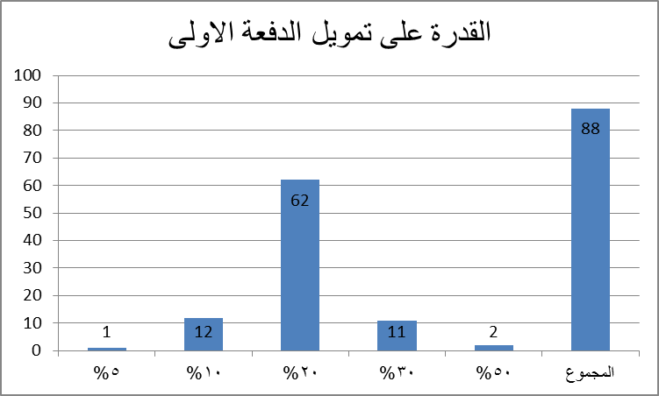

19. طريقة التمويل .
شخصي | بنكي | تمويل عن طريق قرض الاسكان | المجموع
32 | 10 | 46 | 88

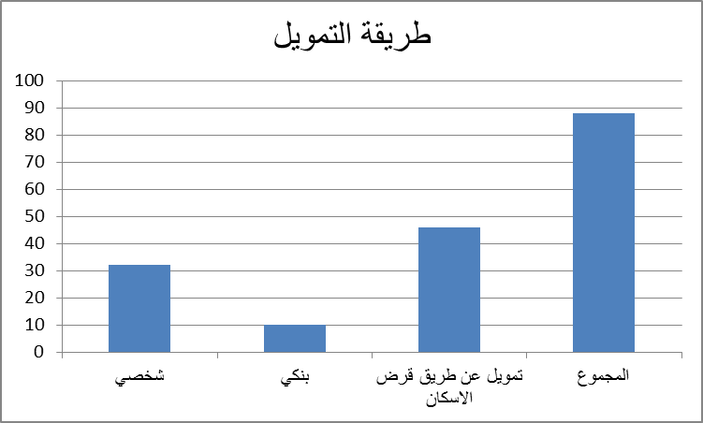

20.هل تعتقد ان وجود مرافق الخدمات العامة و التخصصية ( مدارس / رياض اطفال / جامع / مركز شرطة / ... الخ ) امر ضروري في المشروع علماً ان كلفة انشائها يتم تحميلها على سعر الوحدة السكنية و تشكل نسبة 25 الى 30 % من سعر الوحدة السكنية من ضمنها خدمات البنى التحتية :
نعم | لا | المجموع
76 | 12 | 88

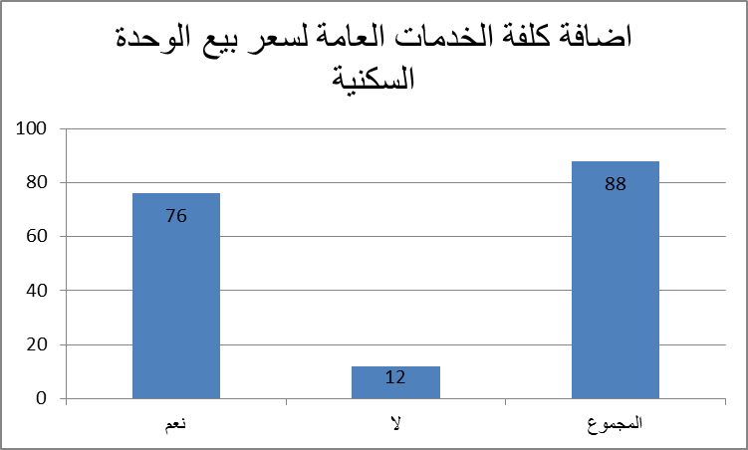
21. اية ملاحظات اخرى .
- مراعاة الموظفين ذوي الدخل المحدود من خلال مساهمة الدولة بتقديم الخدمات العامة بدفع نسبة معينة او مشاركة المواطن بمبلغ شراء السكن .
- ضرورة قيام الدولة ببناء المجمعات السكني وفق المواصفات الحديثة مع توفير كل مستلزمات المعيشة و الخدمات داخل المجمع .
- بخصوص ( الفقرة 20 ) ، نعم ضرورية و لكن أين مساهمة الحكومة بتمويل ولو بجزء بسيط أي ان تتحمل نسبة ( 20 او 30 )% من سعر الوحدة السكنية لتسهيل عملية الشراء على المتقدم للشراء .
- توفير الخدمات من قبل الدولة و الحكومة المحلية و لا يتحمل المشترى تكلفة الخدمات .
- يكون بناء المرافق العامة من قبل الحكومة المركزية ، اذ أنها تقوم بتعيين الاشخاص العاملين فيها ، و هذا يدل على مساهمتها في حل مشكلة البطالة في المحافظات الفقيرة و منها محافظتنا.
- اقتراح ان يكون التسديد عن طريق دائرة الموظف ويكون القسط الشهري الاقضل هو (300000) دينار عراقي ، و الدفعة الاولى ( 10%) .
خامساً : اقتراحات الباحثين :
يقترح الباحثان في ضوء نتائج الاستبيان و ملاحظات العينة المدروسة ما يأتي :
- اعتماد البناء الجاهز باعتباره ارخص من البناء التقليدي .
- عدم مطالبة المستثمر ببناء الخدمات الاجتماعية كالمدارس و رياض الاطفال و المستوصفات و غيرها الا في نطاق الحاجة الضرورية منها للمشروع لخدمة شاغليه مع إمكانية قيام المستثمر بإدارة و تشغيل بعض من تلك المرفقات كنشاط تجاري و بالتالي لا يتم تحميل كلف اقامتها على سعر الوحدة السكنية المباعة .
- مساهمة الدعم الحكومي من قبل الدوائر القطاعية في انجاز ما لا يقل عن 50% من نسبة الخدمات العامة و التخصصية ضمن المشروع الاستثماري السكني وفق خطط تضعها تلك الدوائر تتناسب مع فترة انجاز المشروع .للمساهمة في خفض أسعار الوحدات السكنية ضمن المشاريع الاستثمارية.
- ضرورة الانحياز نحو البناء الأفقي أو متعدد الطوابق ( لا يزيد عن ثلاثة طوابق) حسب ما أظهرته نتائج العينة الاستبيانية .
- لغرض التسهيل على المواطنين لامتلاك وحدة سكنية نرى أن يقوم المستثمر بانجاز مشروعه على شكل مراحل لا تقل كل مرحلة عن 250 وحدة سكنية تجهز بالخدمات الأساسية لإمكانية إشغالها من قبل المواطنين أثناء فترة تنفيذ المشروع . وبذلك يتحقق الهدف من توفير وحدة سكنية يشغلها المشتري ويدفع عنها البدل النقدي للشراء.
- عرض بعض الفرص الاستثمارية السكنية لهيئة الاستثمار وربطها بشرط الإحالة على المستثمرين بتقديم مشاريع سكنية توفر وحدات سكنية بأسعار بيع لا تتجاوز سقوف معينة تحددها الهيئة لتوفير وحدات سكنية لمواطني المحافظة ذوي الدخل الثابت والمنخفض .والذين يشكلون النسبة الأعظم من سوق الطلب على الوحدات السكنية لمركز المحافظة ووحداتها الإدارية .
- تعاون هيئة الاستثمار مع الجهات المالكة للأراضي لترشيح أراضي الفرص الاستثمارية السكنية التي تلبي التوزيع المكاني والجغرافي المتوازن للمشاريع السكنية واختيار مواقع تلك الأراضي بحيث تكون قريبة من خدمات البنى التحتية العامة .

